 | 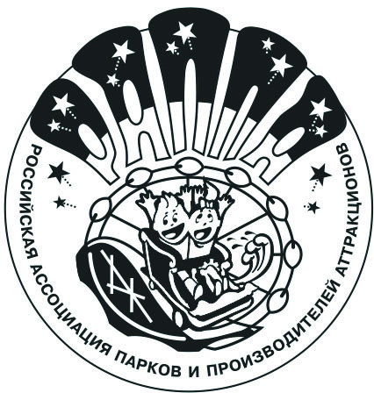 |  | Учебный Центр РАППА  Программа «Техническое регулирование.  Безопасность и эффективность эксплуатации  аттракционов и устройств для развлечений» |  | 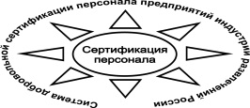
№ п/п |  | Предмет |  | Тема
1. |  | Организация безопасной эксплуатации аттракционов |  | - Нормативно-правовая база предприятий индустрии развлечений: действующие стандарты и правовые акты
 |  |  |  | - Основные виды аттракционов и развлекательного оборудования.
 |  |  |  | - Особенности эксплуатации механизированных, надувных и других видов аттракционов
 |  |  |  | - Основы проектирования и производства аттракционов и развлекательного оборудования
 |  |  |  | - Эксплуатационно-техническая документация предприятия индустрии развлечений
 |  |  |  | - Ежегодная техническая проверка аттракционов и развлекательного оборудования
 |  |  |  | - Правила технического обслуживания и ремонта аттракционов и устройств для развлечений
 |  |  |  | - Возможные риски при эксплуатации аттракционов. Анализ происшествий.
- Электробезопасность и пожарная безопасность при эксплуатации
аттракционов и устройств для развлечений
 |  |  |  | - Особенности эксплуатации детских игровых площадок
 |  |  |  | - Формы подтверждения соответствия аттракционов: сертификация и декларирование
 |  |  |  | - Безопасность посетителя аттракциона при действии ускорений
2. |  | Организация работы по безопасному обслуживанию посетителей (работа с персоналом) |  | - Требования к квалификации и подготовке технического и оперативного  персонала
- Организация обучения, аттестации и допуска к работе рабочих и служащих
предприятий индустрии развлечений
 |  |  |  | - Правила безопасного обслуживания посетителей
 |  |  |  | - Организация работы технической службы парка
 |  |  |  | - Подготовка персонала к действиям в чрезвычайных ситуациях
 |  |  |  | - Правила поведения для посетителей
3. |  | Правовые основы развлекательного бизнеса |  | - Нормативные документы, регулирующие деятельность парков аттракционов
 |  |  |  | - ГОСТ 33807-2016 «Безопасность аттракционов»
 |  |  |  | - Технический регламент ЕАЭС «О безопасности аттракционов»
 |  |  |  | - Государственный надзор и правила регистрации аттракционов
 |  |  |  | - Административная и уголовная ответственность при эксплуатации аттракционов
 |  |  |  | - Страхование ответственности при эксплуатации аттракционов
4. |  | Основы охраны труда |  | Основы организации работы по охране труда на предприятии индустрии  развлечений.
5. |  | Повышение эффективности эксплуатации аттракционов и устройств для развлечений |  | - Тенденции развитие индустрии развлечений в России и за рубежом
 |  |  |  | - Планирование деятельности парка развлечений
 |  |  |  | - Основные и сопутствующие услуги предприятия индустрии развлечений
 |  |  |  | - Финансовая безопасность предприятия индустрии развлечений
 |  |  |  | - Специфика работы в сезонный и несезонный периоды
 |  |  |  | - Продвижение услуг предприятия индустрии развлечений
6. |  | Практические занятия в парке аттракционов
7. |  | Экзамен по проверке знаний по программе обучения

